聖伯多祿天主教小學

二零一九至二零二零年度

宗教科抗冠狀病毒假期活動

1. 利用已用過的利是封做燈籠，請在燈籠上寫上姓名、班別，假期後回校請交往宗教室，可得小禮物一份。
2. 恆常祈禱：請為(武漢肺炎)祈禱
3. 閱讀聖伯多祿六個故事：參考香港仔聖伯多祿堂的新壁畫，請你用心閱讀，回校完成工作紙，可得小禮物一份。

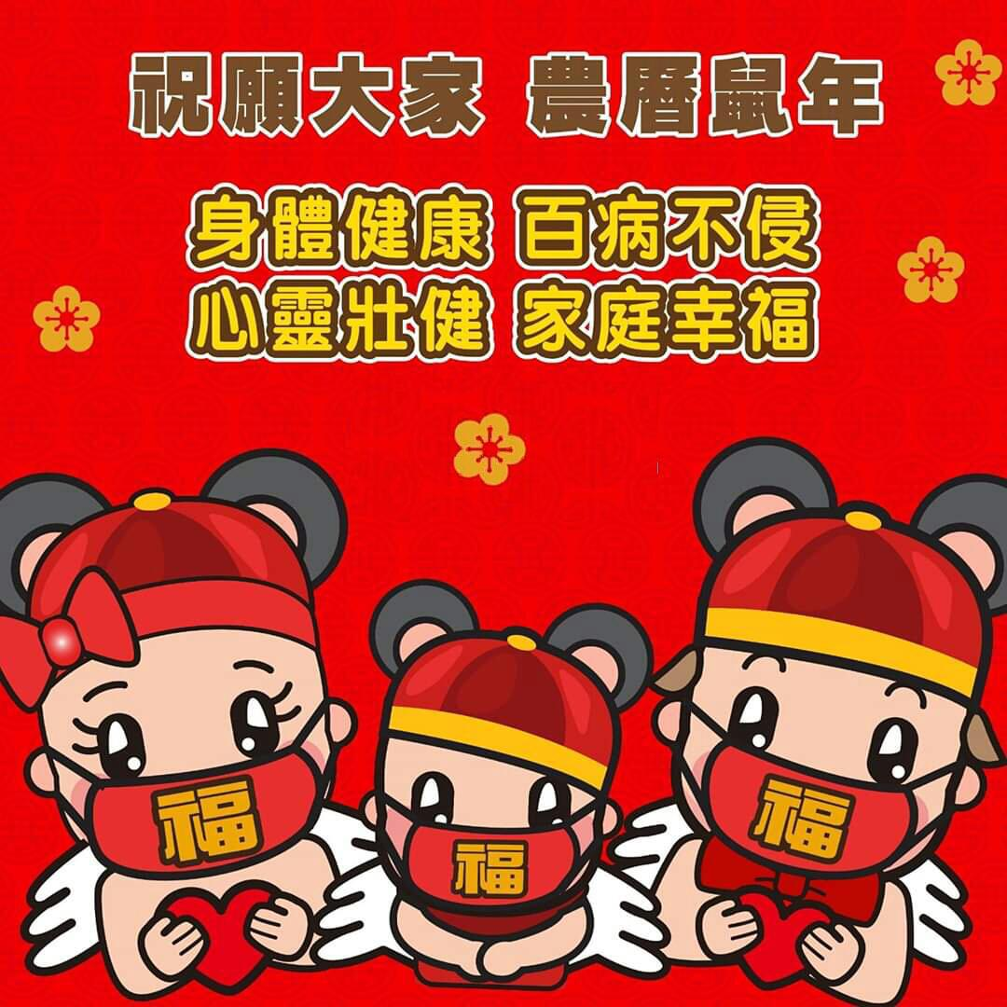



**用利是封做燈籠**

網址：

<https://youtu.be/qng4X6Nu9l8>

**遇瘟疫（武漢肺炎）祈禱文**

**天主，你是一切美善的根源。我們來到你台前，期待你的憐憫。我們妄自尊大，破壞生態，禍及自己及他人的健康；為此，我們向你懺悔，求你垂憐。**

**天主，萬物既是你所創造的，你從不輕看痛悔和謙卑的赤心；求你垂視我們今天因瘟疫所帶來的痛苦。願我們重新得到你的愛憐，使眾人在你內恢復和諧，並與一切受造之物和平共存。求你給我們再造一顆珍惜萬物之心，好能忠誠履行受託照管之職。**

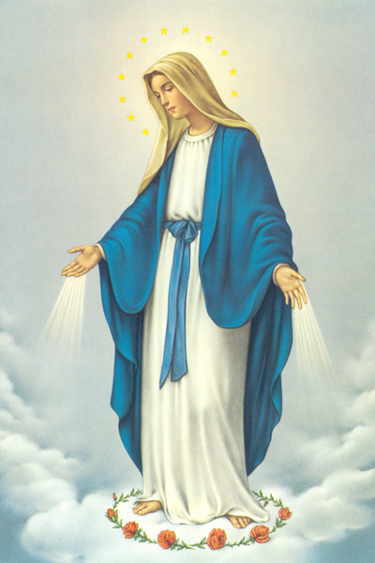

露德聖母

抗毒之母

請為我們代禱

**遇瘟疫（武漢肺炎）祈禱文**

**天主，你是一切美善的根源。我們來到你台前，期待你的憐憫。我們妄自尊大，破壞生態，禍及自己及他人的健康；為此，我們向你懺悔，求你垂憐。**

**天主，萬物既是你所創造的，你從不輕看痛悔和謙卑的赤心；求你垂視我們今天因瘟疫所帶來的痛苦。願我們重新得到你的愛憐，使眾人在你內恢復和諧，並與一切受造之物和平共存。求你給我們再造一顆珍惜萬物之心，好能忠誠履行受託照管之職。**



露德聖母

抗毒之母

請為我們代禱

**遇瘟疫（武漢肺炎）祈禱文**

**我們深信在任何境遇中，你的愛都能改寫人類失落的處境。求你特別賜給所有基督徒堅強的信德，在恐懼與不安的困境中，履行你給予我們的使命。**

**天主，求你為全人類降下恩寵和祝福，驅除一切凶惡，好使我們早日脫離逆境，以更新的心向你感恩讚頌。你是生命的主宰，你和聖子及聖神，永享光榮，直到永遠。亞孟。**



露德聖母

抗毒之母

請為我們代禱

**學習耶穌，常常向天父祈求！**

**每天恆常祈禱：**

**同學們可以閱讀以下**

**《牙牙語》的祈禱文及金句**

|  |  |
| --- | --- |
| 1. (26)為家人健康 | P.42 |
| 1. (96)為面對天災 | P.120 |
| 1. (137)健康生活 | P.162 |
| 1. (9) Thank You, Lord | P.178 |
| 1. (10) Trust in God | P.178 |
| 1. 唱短誦 | P.181 |

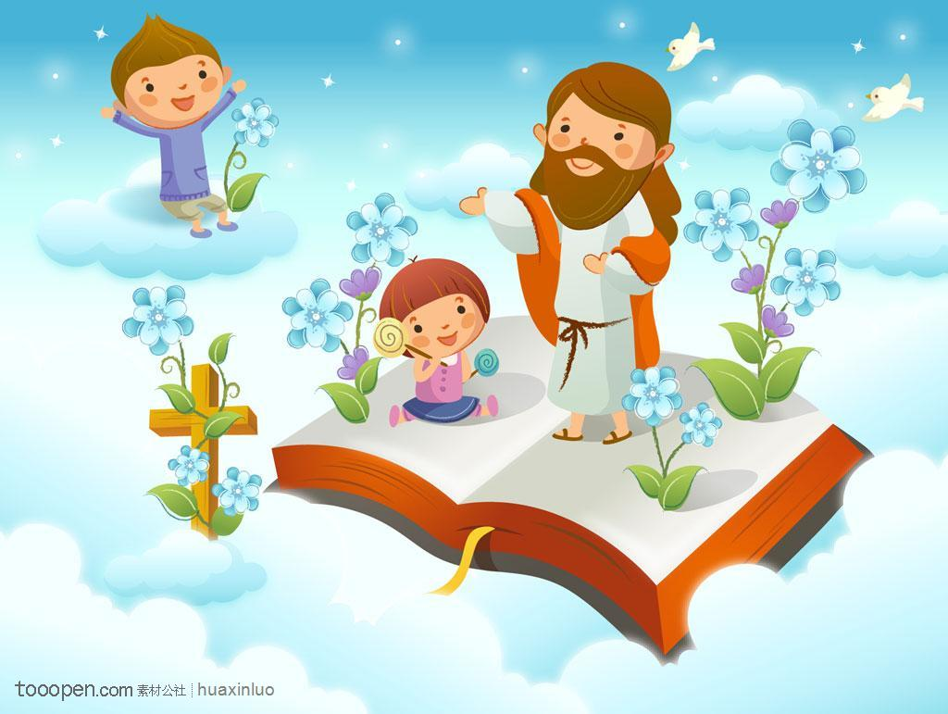

閱讀聖伯多祿堂的新壁畫中的6個伯多祿故事。

1. **召叫伯多祿和其他門徒（瑪4:18-22）**

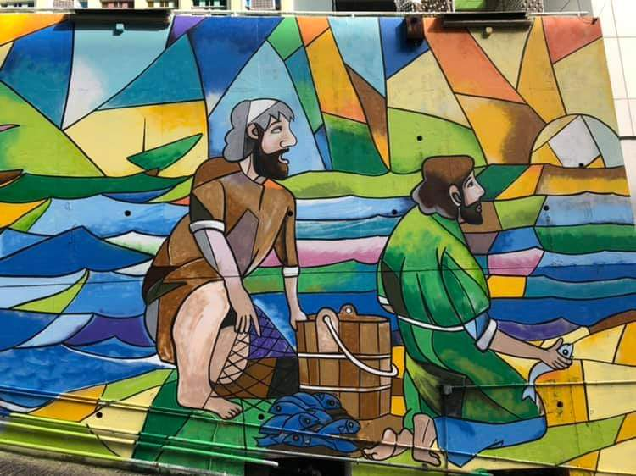

**召叫伯多祿 瑪竇福音4:18-22**

耶穌沿加里肋亞海行走時，看見了兩個兄弟：稱為伯多祿的西滿，和他的兄弟安德肋，在海裡撒網，他們原是漁夫。他就對他們說：「來，跟從我！我要使你們成為漁人的漁夫。」他們立刻捨下網，跟隨了他。他從那裡再往前行，看見了另外兩個兄弟：載伯德的兒子雅各伯和他的弟弟若望，在船上同自己的父親載伯德修理他們的網，就召叫了他們。他們也立刻捨下魚船和自己的父親，跟隨了他。

**金句：「來，跟從我！我要使你們成為漁人的漁夫。」**

閱讀聖伯多祿堂的新壁畫中的6個伯多祿故事。

1. **步行海面（瑪14:22-36）**

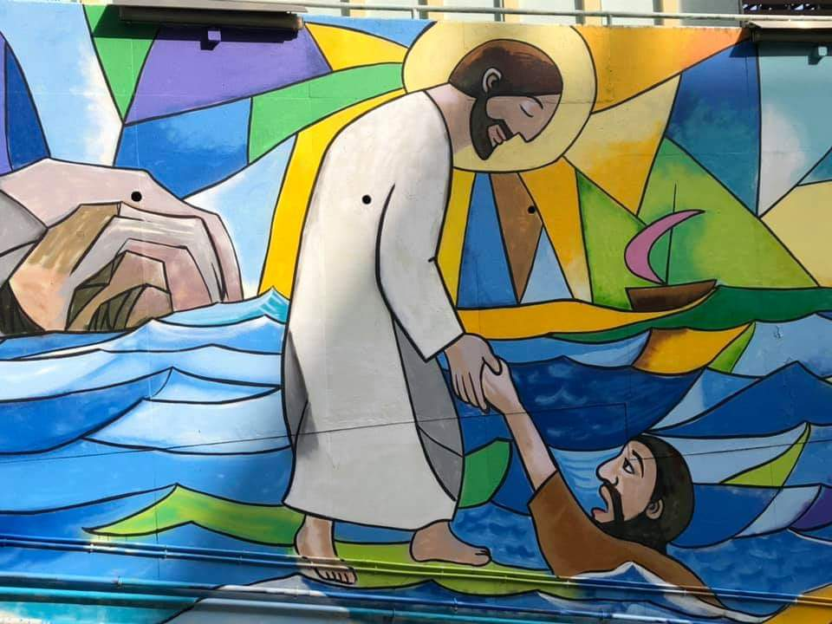

**耶穌步行水面 瑪竇福音14:22-36**

耶穌即刻催迫門徒上船，在他以先到對岸去；這其間，他遣散了群眾。耶穌遣散了群眾以後，便私自上山祈禱去了。到了夜晚，他獨自一人在那裡。船已離岸幾里了，受著波浪的顛簸，因為吹的是逆風。夜間四更時分，耶穌步行海上，朝著他們走來。門徒看見他在海上行走，就驚駭說：「是個妖怪。」並且嚇得大叫起來。耶穌立即向他們說道：「放心！是我。不必害怕！」伯多祿回答說：「主，如果是你，就叫我在水面上步行到你那裡罷！」耶穌說：「來罷！」伯多祿遂從船上下來，走在水面上，往耶穌那裡去。但他一見風勢很強，就害怕起來，並開始下沉，遂大叫說：「主，救我罷！」耶穌立刻伸手拉住他，對他說：「小信德的人哪！你為什麼懷疑？」他們一上了船，風就停了。船上的人便朝拜他說：「你真是天主子。」他們渡到對岸，來到革乃撒勒地方。那地方的人一認出是耶穌，就打發人到周圍整個地方，把一切患病的人，都帶到耶穌跟前，求耶穌讓他們只摸摸他的衣邊；凡摸著的，就痊愈了。

**金句：「放心！是我。不必害怕！」**

閱讀聖伯多祿堂的新壁畫中的6個伯多祿故事。

1. **天國的鑰匙（瑪16:19）**

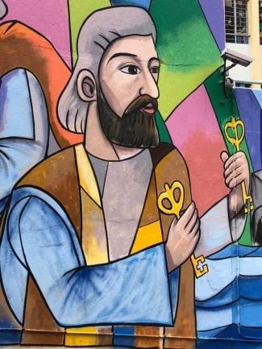

**天國的鑰匙 瑪竇福音 16:19**

我要將天國的鑰匙交給你；凡你在地上所束縛的，在天上也要被束縛；凡你在地上所釋放的，在天上也要被釋放。

**金句：凡你在地上所束縛的，在天上也要被束縛；凡你在地上所釋放的，在天上也要被釋放。**

閱讀聖伯多祿堂的新壁畫中的6個伯多祿故事。

1. **耶穌替門徒洗腳（若13:1-12）**

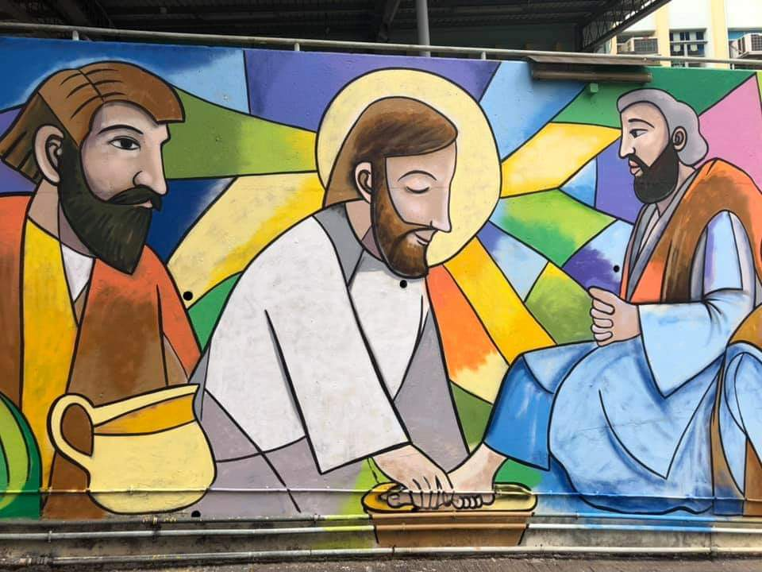

**耶穌替門徒洗腳 若望福音13:1-12**

在逾越節慶日前，耶穌知道他離此世歸父的時辰已到，他既然愛了世上屬於自己的人，就愛他們到底。正吃晚餐的時候──魔鬼已使依斯加略人西滿的兒子猶達斯決意出賣耶穌──耶穌因知道父把一切已交在他手中，也知道自己是從天主來的，又要往天主那裡去，就從席間起來，脫下外衣，拿起一條手巾束在腰間，然後把水倒在盆裡，開始洗門徒的腳，用束著的手巾擦乾。及至來到西滿伯多祿跟前，伯多祿對他說：「主！你給我洗腳嗎？」耶穌回答說：「我所做的，你現在還不明白，但以後你會明白。」伯多祿對他說：「不，你永遠不可給我洗腳！」耶穌回答說：「我若不洗你，你就與我無分。」西滿伯多祿遂說：「主！不但我的腳，而且連手帶頭，都給我洗罷！」耶穌向他說：「沐浴過的人，已全身清潔，只需洗腳就夠了。你們原是潔淨的，但不都是。」原來，耶穌知道誰要出賣他，為此說：你們不都是潔淨的。及至耶穌洗完了他們的腳，穿上外衣，又去坐下，對他們說：「你們明白我給你們所做的嗎？

**金句：耶穌回答說：「我若不洗你，你就與我無分。」**

閱讀聖伯多祿堂的新壁畫中的6個伯多祿故事。

1. **伯多祿三次背主（若18:12-27）**

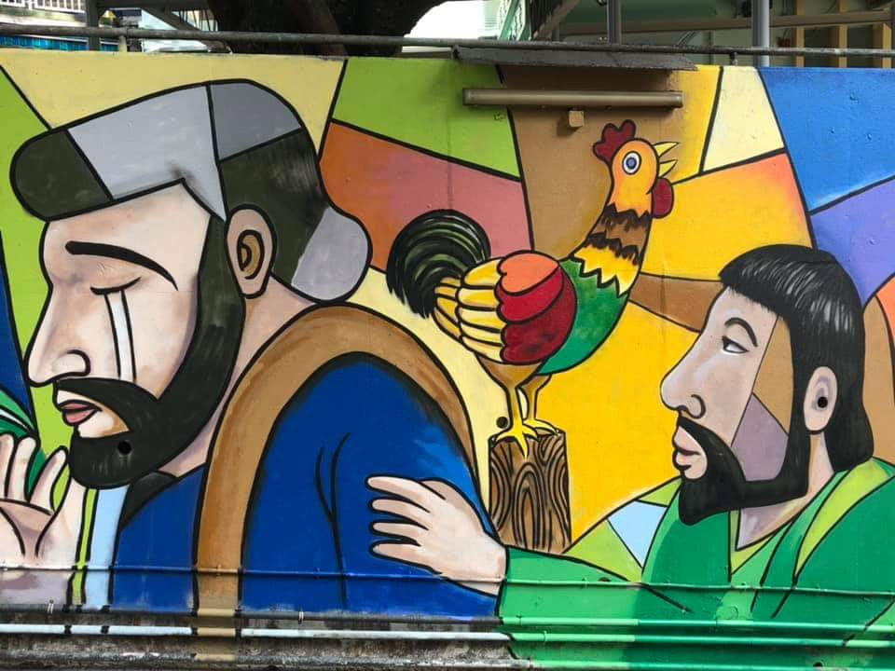

**伯多祿三次背主 路加福音22:54-65**

他們既拿住耶穌，就帶著解到大司祭的住宅。伯多祿遠遠地跟著。他們在庭院中間生了火，一起環坐，伯多祿也坐在他們中間。有一個使女看見他面對火光坐著，便定睛注視他說：「這個人也是同他一起的。」伯多祿否認說：「女人，我不認識他。」過了不久，另一個人看見他說：「你也是他們中的。」伯多祿說：「你這個人！我不是。」約隔一個時辰，又有一個人肯定說：「這個人，確是同他一起的，因為他是加里肋亞人。」伯多祿說：「你這個人！我不懂你說的。」他還說話的時候，雞便叫了。

主轉過身來，看了看伯多祿；伯多祿就想起主對他說的話來：「今天雞叫以前，你要三次不認我。」伯多祿一到外面，就悽慘地哭起來。那些羈押耶穌的人戲弄他、打他；又蒙起他來，問他說：「你猜一猜：是誰打你？」他們還說了許多別的侮辱他的話。

**金句：「今天雞叫以前，你要三次不認我。」**

閱讀聖伯多祿堂的新壁畫中的6個伯多祿故事。

1. **宣講天國的福音（宗2:14-36）**

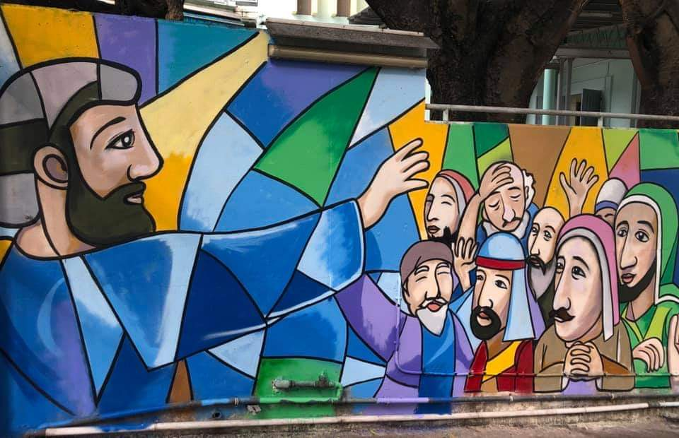

**宣講天國的福音 宗徒大事錄 2:14-36**

伯多祿就同十一位宗徒站起來，高聲向他們說：「猶太人和所有居住在耶路撒冷的人！請你們留意，側耳靜聽我的話！這些人並不像你們所設想的喝醉了，因為纔是白天第三時辰；反而這是藉岳厄爾先知所預言的：『到末日──天主說──我要將我的神傾注在所有有血肉的人身上，你們的兒子和女兒都要說預言，青年人要見異像，老年人要看夢境。甚至在那些日子裡，連在我的僕人和我的婢女身上，我也要傾注我的神；他們要講預言。我要在天上顯示奇蹟，在下地顯示徵兆：血、火和煙氣。在上主的偉大和顯赫的日子來臨以前，太陽要變成昏暗，月亮要變成血紅。將來，凡呼號上主名字的人，必然獲救。』諸位以色列人！請聽這些話：納匝肋人耶穌是天主用德能、奇蹟和徵兆──即天主藉他在你們中所行的，一如你們所知道的──給你們證明了的人。他照天主已定的計劃和預知，被交付了；你們藉著不法者的手，釘他在十字架上，殺死了他；天主卻解除了他死亡的苦痛，使他復活了，因為他不能受死亡的控制，因為達味指著他說：『我常將上主置於我眼前；我決不動搖，因他在我右邊。因此，我心歡樂，我的舌愉快，連我的肉身也要安息於希望中，因為你決不會將我的靈魂遺棄在陰府，也不會讓你的聖者見到腐朽。你要將生命的道路指示給我，要在你面前用喜樂充滿我。』諸位仁人弟兄！容我坦白對你們講論聖祖達味的事罷！他死了，也埋葬了，他的墳墓直到今天還在我們這裡。他既是先知，也知道天主曾以誓詞對他起了誓，要從他的子嗣中立一位來坐他的御座。他既預見了，就論及默西亞的復活說：『他沒有被遺棄在陰府，他的肉身也沒有見到腐朽。』這位耶穌，天主使他復活了，我們都是他的見證人。他被舉揚到天主的右邊，由父領受了所恩許的聖神；你們現今所見所聞的，就是他所傾注的聖神。達味本來沒有升到天上，但是他卻說：『上主對吾主說：你坐在我右邊，等我使你的仇敵，變作你腳的踏板。』所以，以色列全家應確切知道：天主已把你們所釘死的這位耶穌，立為主，立為默西亞了。

**金句: 凡呼號上主名字的人，必然獲救。**

**願主祝福保護你**

**親愛的護守天神，天主因愛我，**

**將你賜給我，求你護佑保守我！**

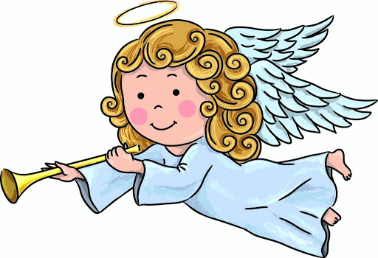

**護守天神，為我等祈！**

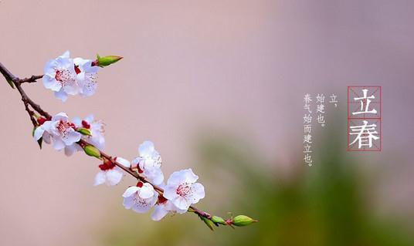

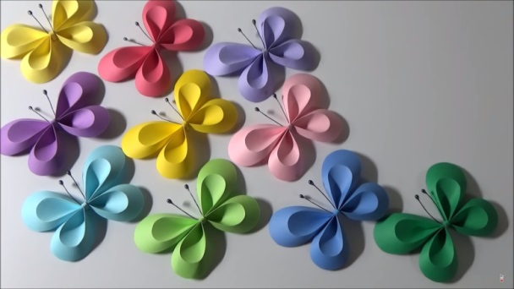

**興趣小手工：請上網收看**

春之飾物—可愛蝴蝶

<https://www.youtube.com/watch?v=ouDvh1NOWNw&feature=youtu.be>